الاسم : ________ الصف :_________ التاريخ:_________
ورقة عمل "توزيع بنسبة معطاة"
التمرين الاول:

في عطلة الربيع قرر احمد ورامي ان يذهبا عند جدتهما سعاد.
وكان مع جدتهما مبلغا مقداره 12 شاقل،فأرادت ان توزعه على احمد ورامي بنسبة 3:4.
- كم يحصل احمد,وكم يحصل رامي؟
___________________________________________________________________________________________________
- اقترح نسبة اخرى ممكنة لتوزيع المبلغ بين رامي واحمد.
____________________________________________________________________________________________________

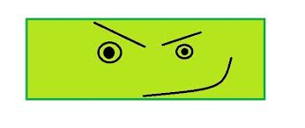
التمرين الثاني:
محيط المستطيل هو 64 سم.
النسبة بين اطوال اضلاعه هي3:5.
جد اطوال اضلاع المستطيل.

التمرين الثالث:
تذكر:
مجموع زاويتين متجاورتين هو 180
النسبة بين زاويتين متجاورتين هي 2:7
جد مقدار كل زاوية.
____________________________________________________________________________________________________________

